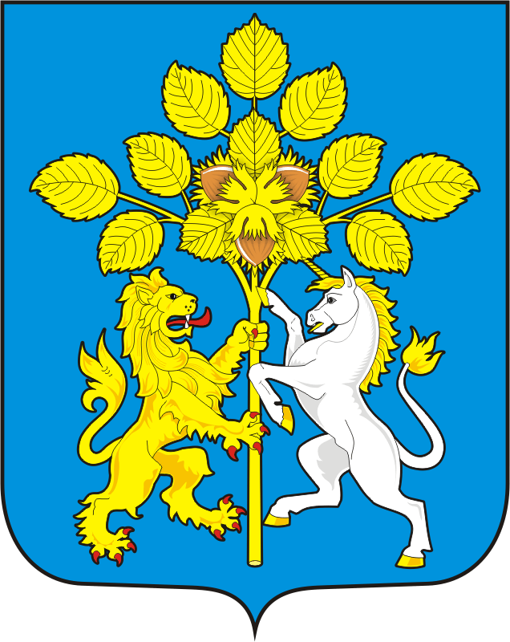

АДМИНИСТРАЦИЯ СПАССКОГО СЕЛЬСОВЕТА САРАКТАШСКОГО РАЙОНА ОРЕНБУРГСКОЙ ОБЛАСТИ

П О С Т А Н О В Л Е Н И Е
_________________________________________________________________________________________________________

18.05. 2023 г. с. Спасское № 19- п

О проведении публичных слушаний по проекту решения Совета депутатов Спасского сельсовета «О внесении изменений в Устав муниципального образования Спасский сельсовет Саракташского района Оренбургской области»

В соответствии с Федеральным законом от 06.10.2003 № 131-ФЗ «Об общих принципах организации местного самоуправления в Российской Федерации», Положением о публичных слушаниях, утвержденным Решением Совета депутатов Спасского сельсовета от 20.10.2015 №14, Уставом муниципального образования Спасский сельсовет:

1. Назначить проведение публичных слушаний по обсуждению проекта решения Совета депутатов Спасского сельсовета «О внесении изменений в Устав муниципального образования Спасский сельсовет Саракташского района Оренбургской области» на 29 мая 2023 года в 17:00 часов в здании Дома культуры муниципального образования Спасский сельсовет Саракташского района Оренбургской области.
2. Обнародовать проект решения Совета депутатов Спасского сельсовета «О внесении изменений в Устав муниципального образования Спасский сельсовет Саракташского района Оренбургской области» и разместить на официальном сайте администрации муниципального образования Спасский сельсовет для ознакомления и обсуждения на территории муниципального образования Спасский сельсовет.
3. Создать комиссию по подготовке и проведению публичных слушаний в составе:
Председатель комиссии – Губанков Анатолий Михайлович, глава Спасского сельсовета;
Секретарь комиссии – Демидова Жанна Николаевна, специалист 1 категории администрации Спасского сельсовета;
Члены комиссии:
Лашманов Алексей Николаевич – председатель постоянной комиссии Совета депутатов Спасского сельсовета по налоговой, бюджетной, налоговой и финансовой политике, собственности и экономическим вопросам, торговле и быту;
Копейкина Ольга Михайловна - делопроизводитель администрации Спасского сельсовета.
4. Определить местом сбора письменных предложений и замечаний жителей по проекту решения Совета депутатов Спасского сельсовета «О внесении изменений в Устав муниципального образования Спасский сельсовет Саракташского района Оренбургской области» по адресу: Оренбургская область, Саракташский район, с. Спасское, ул. Лесная, д.103 и установить срок подачи замечаний и предложений до 29 мая 2023 года.
5. Назначить лицом ответственным за сбор и обобщение предложений и замечаний населения по проекту решения Совета депутатов Спасского сельсовета «О внесении изменений в Устав муниципального образования Спасский сельсовет Саракташского района Оренбургской области» специалиста 1 категории администрации Спасского сельсовета Демидову Ж.Н..
6. Результаты публичных слушаний по проекту решения Совета депутатов Спасского сельсовета «О внесении изменений в Устав муниципального образования Спасский сельсовет Саракташского района Оренбургской области» обнародовать и разместить на официальном сайте администрации муниципального образования Спасский сельсовет в информационно-телекоммуникационной сети Интернет.
7. Контроль за исполнением настоящего постановления оставляю за собой.
8. Постановление вступает в силу после его подписания и подлежит обнародованию и размещению на официальном сайте администрации муниципального образования Спасский сельсовет Саракташского района в информационно-телекоммуникационной сети Интернет.

Глава муниципального образования
Спасский сельсовет А.М.Губанков

Разослано: членам комиссии, прокуратуре района, в дело

